**Lab Session HTML-CSS**

**Solution 1 :**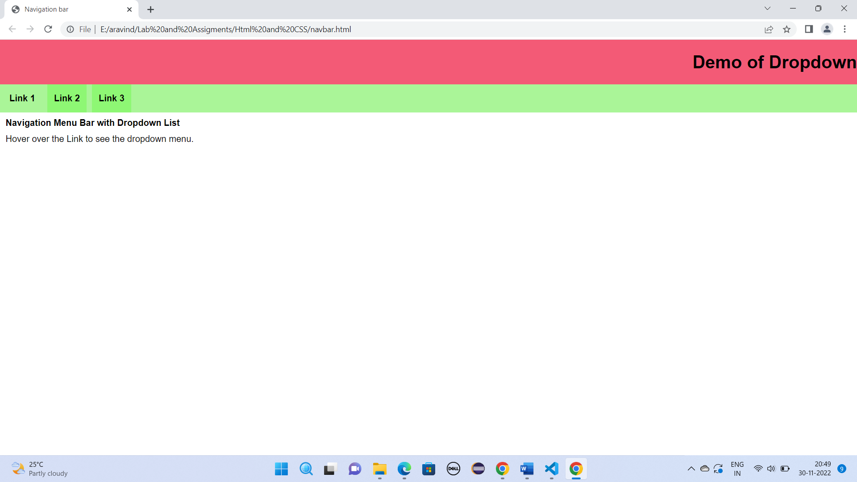

**Solution 2 :**

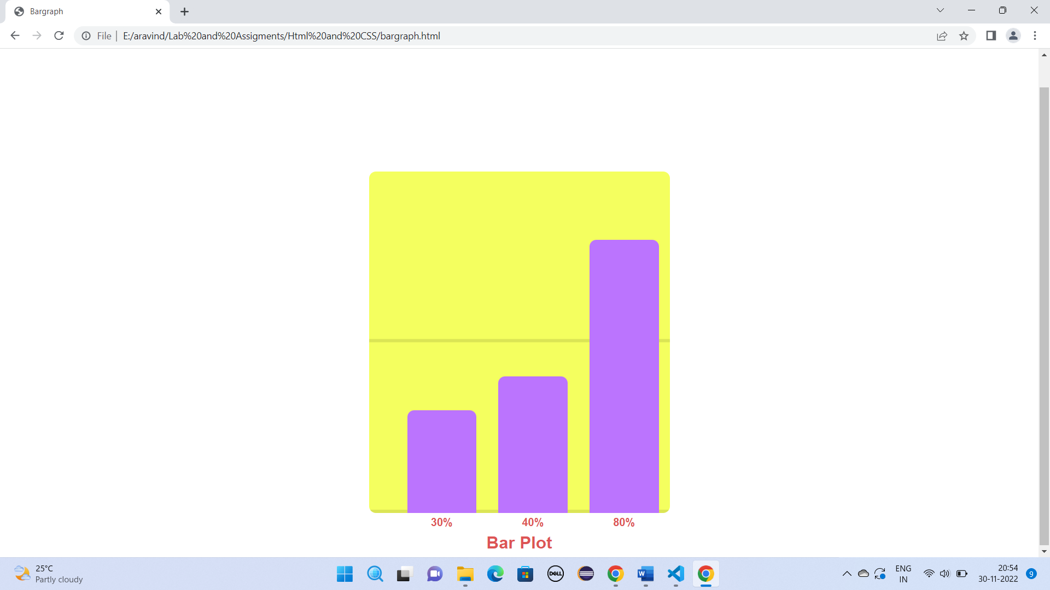

**Solution 3 :**

